

ΕΘΝΙΚΟ ΜΕΤΣΟΒΙΟ ΠΟΛΥΤΕΧΝΕΙΟ

ΣΧΟΛΗ ΗΛΕΚΤΡΟΛΟΓΩΝ ΜΗΧΑΝΙΚΩΝ ΚΑΙ ΜΗΧΑΝΙΚΩΝ ΥΠΟΛΟΓΙΣΤΩΝ

Σχεδιασμός Ενσωματωμένων Συστημάτων

9ο εξάμηνο

3η Εργαστηριακή Άσκηση

Βάρδια 1 Ομάδα 14

Παύλος Καπούτσης 03110080
Παναγιώτης Μπουγουλιάς 03112025

Άσκηση 1

1. Γιατί χρησιμοποιήσαμε την αρχιτεκτονική arm-cortexa9_neon-linux-gnueabihf; Τι μπορεί να συνέβαινε αν χρησιμοποιούσαμε κάποια άλλη αρχιτεκτονική από το list-samples όταν θα τρέχαμε ένα cross compiled εκτελέσιμο στον QEMU και γιατί;

Χρησιμοποιήσαμε την αρχιτεκτονική arm-cortexa9_neon-linux-gnueabihf γιατί ανήκει στην οικογένεια αρχιτεκτονικών που υποστηρίζει το εικονικό μηχάνημα που προσομοιώνεται στο QEMU. Η ιδέα είναι να αναπτύξουμε και να αποσφαλματώσουμε το πρόγραμμα μας στο τοπικό μηχάνημα, να το κάνουμε compile με τον cross compiler για την αρχιτεκτονική που εν τέλη θα τρέξει το ενσωματωμένο σύστημα (ARM v9) , και αυτός είναι ο λόγος που δεν θέλαμε κάποια άλλη αρχιτεκτονική από το list-samples.

2. Ποια βιβλιοθήκη της C χρησιμοποιήσατε στο βήμα 10 και γιατί;
(Χρήσιμη εντολή: ldd)

Με την εντολή ldd θα φανούν οι shared libraries που χρειάζεται κάποιο εκτελέσιμο για να τρέξει, οπότε στην παρακάτω εικόνα φαίνεται ότι χρησιμοποιούμε την GLIBC
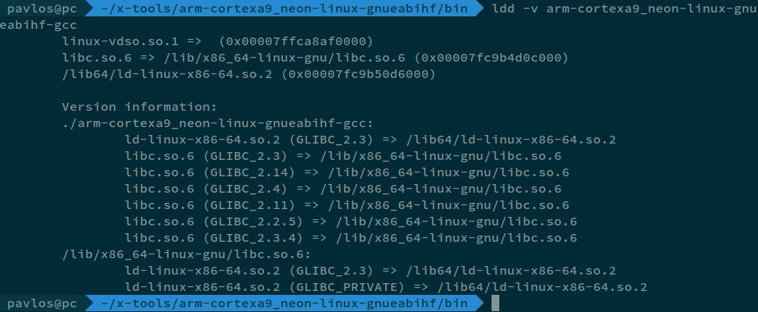

Στην πραγματικότητα επιλέγουμε την glibc επειδή είναι η πιο ευρέως χρησιμοποιούμενη και γνωστή, που σημαίνει ότι έχει τεσταριστεί και έχουν διορθωθεί αρκετά bugs με το πέρασμα των χρόνων. Η πρώτη έκδοση Pre-release βγήκε το 1988-01-1 και μέχρι σήμερα το development είναι ενεργό. Πηγή:
https://sourceware.org/glibc/wiki/Glibc Timeline

